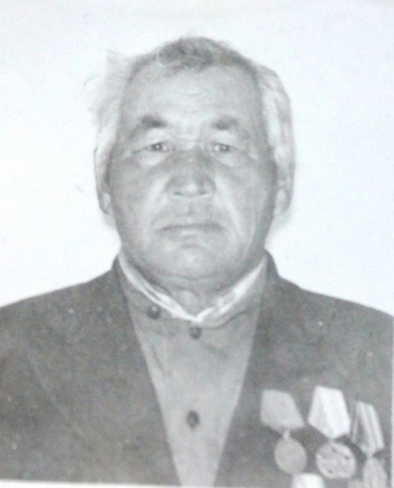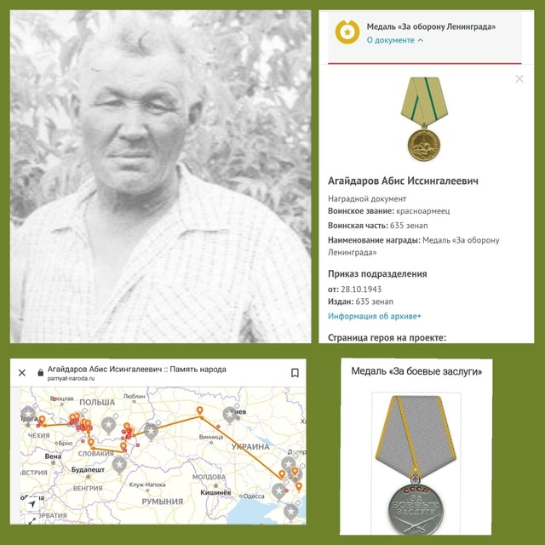Моя мама любит рассказывать мне про своего отца – Абиса Исингалеевича. Он родился в 1924 году в п Степной Красногвардейского района, в семье простого крестьянина старшим сыном, были у него ещё брат и три сестры. Позже родители и младшие брат с сестрой уехала на постоянное место жительства в Казахстан. Дед Абис остался в родной деревне, а старшие сестры к тому времени уже были замужем и жили в Первомайском районе.  
Мой дед- сначала служил в разведроте, участвовал в обороне Ленинграда. Но после ранения в ногу его перевели в артиллерию, где он на тракторе перетаскивал орудия. На сайте Память народа в описании наградного документа к медали «За Отвагу» написано «…в боях с немецко- фашистскими захватчиками показал образцы мужества и отваги.» Боевой путь моего деда пролег до Чехии, гнал врага через Польшу, Словакию. В 1945 году все возвращались домой, ликовала вся страна – ПОБЕДА!!!. Дед Абис продолжал борьбу с остатками бендеровских банд на Украине. Домой он вернулся только в начале 1947 года. Работы в совхозе Ленина было много и дедушка сразу же сел на трактор, а потом и на комбайн. От ранней зари, до глубокой ночи в поле. Позже, когда у дедушки стали болеть суставы ног (результаты болотных ванн на Украине, так он сам шутил об этом), а потом и осколок дал о себе знать.

Березина Надежда Николаевна, учитель начальных классов МОАУ «Гимназия № 6»

Ссылка на сайт с наградными документами <https://606.su/8FlH>